华中农业大学本科课程考试
参考答案与评分标准

考试课程：统计学原理 学年学期：2017-2018-2
试卷类型：A 考试时间：2018-7-2

一、单项选择题（从下列各题四个或多个备选答案中选出一个正确答案，并将其代号写在题干后面的括号内。答案选错或未选者，该题不得分。每小题1分，共10分）
CBDBC BCBAD CBACB
二、多项选择题 （从下列各题四个备选答案中选出二至四个正确答案，并将其代号写在题干后面的括号内。答案选错或未选全者，该题不得分。每小题2分，共10分）
ACD、BC、ABCD、AB、ABD
三、判断题（判断下列命题的正误，你认为正确的就在其题号后的括号内打“√”，错误的打“×”。每小题1分，共10分）
××√×× √√×√×
四、简答题（回答要点，并简明扼要作解释。共20分）
1、概率抽样是依据随机原则抽选样本，其优点是，由于样本统计量的分布是确定的，可以依据调查结果计算估计量误差，从而得到对总体目标量进行推断的可靠程度，并计算未满足特定精度要求所需要的样本量。适用于调查目的在于掌握研究对象总体的数量特征，得到总体参数的置信区间的调查分析。（5分）
非概率抽样的特点是操作简便、时效快、成本低，而且对于抽样中的统计学专业技术要求不是很高。非概率抽样适合探索性的研究，调查结果用于发现问题，为更深入的数量分析做好准备。（5分）

2、计算一组商品价格的综合指数时，把作为权数的销售量固定在基期计算的指数成为拉氏价格指数。（5分）
在计算一组商品价格的综合指数时，把作为权数的销售量固定在报告期计算的指数称为帕氏价格指数。（5分）
五、计算及综合分析题（要求写出主要计算、分析步骤及结果，计算结果保留两位小数，共45分）
1、
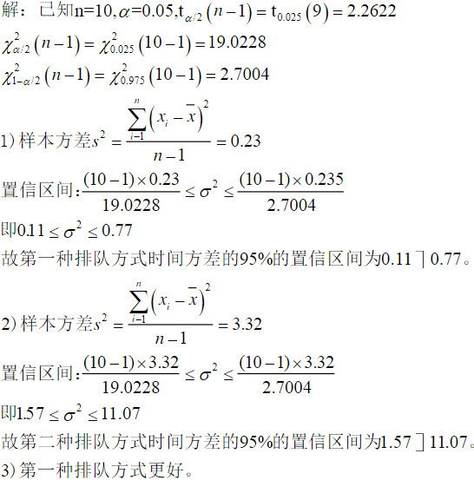
（2分）
（4分）
（4分）

2、
（1）两种可能：
第一种可能：总体平均值的确为3.8，样本平均值与3.8的差异纯属于抽样所产生的机会变异。第二种可能：总体总体平均值不是3.8，样本平均值与3.8的差异反映了总体平均值不同于3.8的这种真实存在的差异。（2分）
（2）H0：该市平均家庭人口数大于等于3.8
H1：该市平均家庭人口数小于3.8
单侧检验。使用单侧检验的理由是，研究问题关心的是总体均值是否比3.8小，若检验统计量的样本值落在检验统计量的概率分布曲线的右尾部，即拒绝原假设，因此需要进行单侧检验。（4分）
（3）由样本均值$\overline{x}=3.7$和样本标准差s=1.01，可计算检验统计量Z值为：
$$Z=\frac{\overline{x}-\overline{X_{0}}}{\frac{s}{\sqrt{n}}}=\frac{3.7-3.8}{\frac{1.01}{\sqrt{400}}}=-1.98$$
在α=0.01时，统计量Z值落在接受域，因此接受原假设H0：该市平均家庭人口数大于等于3.8，拒绝备择假设，即没有充分的证据认为平均家庭人口有了明显的下降。（4分）

3、
H0：胃病类型与职业无关联
H1：胃病类型与职业有关联
（2分）
$$x2=310×（\frac{{80}^{2}}{152×132}+\frac{{48}^{2}}{132×132}+\frac{4^{2}}{26×132}+\frac{{52}^{2}}{152×126}+\frac{{62}^{2}}{132×126}+\frac{{12}^{2}}{26×126}+\frac{{20}^{2}}{152×52}+\frac{{22}^{2}}{132×52}+\frac{{10}^{2}}{26×52}-1）=20.838$$
（4分）
由于χ²＞χ²_{0.05}（4），故拒绝H0，接受H1，即职业类型与胃病类型之间存在依赖关系，胃病类型受到职业的影响。
（2分）
$$φ=\sqrt{\frac{x2}{n}}=\sqrt{\frac{20.838}{310}}=0.259266$$
$$c=\sqrt{\frac{x2}{x2+n}}=\sqrt{\frac{20.838}{20.838+310}}=0.250969$$
（2分）
4、(1)
方差分析 | df | SS | MS | F | Significance F
回归 | 1 | 222.485979 | 222.485979 | 59.2214 | 1.18349E-07
残差 | 24 | 90.16442 | 3.75685
总计 | 25 | 312.6504
（6分）
(2)由于Significance F=1.18349E-07<𝛼=0.05，表明回归方程的线性关系显著。
（4分）
(3)$R^{2}=\frac{SSR}{SST}=\frac{222.485979}{312.6504}=$71.16%
表明在销售量的总变差中，被估计的多元线性回归方程所解释的比例为71.16%，说明回归方程的拟合程度较高。
（5分）

